 | ВСЕРОССИЙСКАЯ ПОЛИТИЧЕСКАЯ ПАРТИЯ «ЕДИНАЯ РОССИЯ»  Региональная общественная приемная  Председателя Партии В.В.ПУТИНА  в Нижегородской области  _______________________________________________________________  603001, Н. Новгород, ул. Рождественская, 38, тел/ф. (831)4344226, 4344250

Исх. № РОП/1-52-90

«24» июня 2011 г. Руководителям
общественных организаций

Уважаемые коллеги!
В настоящее время Региональным Координационным советом Общероссийского Народного Фронта (РКС ОНФ) ведется активная работа по сбору предложений в Народную программу.
В связи с этим, просим Вас организовать круглый стол по сбору предложений в Народную программу развития страны на следующие пять лет с участием доверенного лица от РКС ОНФ.
Информацию о дате и месте проведения круглого стола просим сообщить в срок до 01 июля 2011 года Рачковой Татьяне по тел.(831) 296-55-78 (доб. 109) или на электронный адрес: tanja-19@yandex.ru.

С уважением,

Руководитель  региональной общественной приемной Председателя Партии В.В. Путина, ответственный организатор ФКС ОНФ | 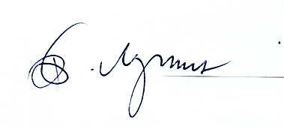 | В.Н. Лунин

